АЛТАНТҮЛХҮҮР ЦЭЦЭРЛЭГИЙН ИЛ ТОД БАЙДЛЫГ ХАНГАХ АВИЛГААС
УРЬДЧИЛАН СЭРГИЙЛЭХ ТАЛААР ХИЙСЭН АЖЛЫН ТАЙЛАН

2022.06.03 Эрдэнэ-уул
ХИЙСЭН АЖЛУУД | ХЭРЭГЖИЛТ
Зорилт 1. Төрийн албан хаагч авлигаас урьдчилан сэргийлэх шудрага ёсыг тогтоох
Хөрөнгө оруулгын мэдүүлэг өгөх | Жил бүрийн 2 дугаар сарын 15-ны дотор Хөрөнгө орлогын мэдүүлгийг үнэн зөв тайлагнаж сумын ЗДТГ-ын даргаар хянуулан баталгаажуулсан.
Тухайн хичээлийн жил бүр авлигаас урьдчилан сэргийлэх төлөвлөгөөг хэрэгжүүлж ажиллах талаар байгууллагынхаа үйл ажиллагааны төлөвлөгөөнд тусгай заалт оруулах | 2021-2022 оны хичээлийн жилд цэцэрлэгийн шударга ёс ил тод байдлыг хангах, авилгаас урьдчилан сэргийлэх ажлын төлөвлөгөө батлуулан хэрэгжилтийг ханган ажиллаж байна.
Зорилт 2. Шудрага ёс, эрхэмлэх зүйлс болон ёс зүйн хэм хэмжээг дээшлүүлэх
Хичээлийн жилд дараагийн жилийн сул орон тооны зарыг цахим хуудас болон мэдээллийн самбартаа байрлуулан тухай бүр шинэчлэх, энэ тухай олон нийтэд зарлах | 2022-2023 оны хичээлийн жилд тогоочийн ажлын байрны сул орон тоо гарсантай холбогдуулан сумын халамжийн мэргэжилтэнд ажлын байр зарлах хүсэлт амаар гаргасан.
Төрийн албан хаагчдын ажлын байрны тодорхойлолт болон үр дүнгийн гэрээнд шудрага ёсны шалгуур болон хувийн ашиг сонирхлын зөрчлөөс урьдчилан сэргийлж ажиллах талаар заалт оруулан дүгнэж байх | Төрийн албан хаагчдын ажлын байрны тодорхойлолт болон үр дүнгийн гэрээнд шудрага ёсны шалгуур болон хувийн ашиг сонирхлын зөрчлөөс урьдчилан сэргийлж ажиллах талаар заалт оруулан дүгнэж байхаар болсон.
Энэ хичээлийн жилд ажиллаж байгаа багш ажилтан бүр ажлын байрны тодорхойлолтод заасан шаардлагыг хангаж байгаа эсэхийг төрийн байгууллагуудад шалгаж илэрсэн зөрчлийн арилгуулах | Дотоод хяналтын баг сар бүр төлөвлөгөөний дагуу удирдамж боловсруулан эрхлэгчээр батлуулж хяналт шалгалт хийж гарсан зөрчлийг хугацаатай үүрэг даалгавар өгч зөрчлийг арилгуулан хэрхэн арилгасан талаар багш ажилтнаас бичгээр тайлан авч ажиллаж байна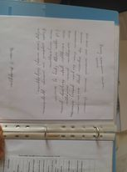 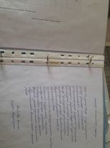
Байгууллагын үйл ажиллагаа, нээлттэй байдлын талаарх сэтгэл ханамжийн судалгааг эцэг эх асран хамгаалагчаас улирал бүр авч, дүнг ил тод танилцуулан, түүний мөрөөр шаардлагатай арга хэмжээг авсан байх | Эцэг эх, асран хамгаалагчаас сэтгэл ханамжийн судалгаа авч үр дүнг тооцож шаардлагатай нөхцөлд хариу арга хамжээ авч байна. Эцэг эхээс сэтгэл ханамжийн судалгааг нийт 89 эцэг эх, асран хамгаалагчаас авахад:  98% -- хангалттай сайн  2% -- дундаж гэсэн үнэлгээ өгсөн байна.
Зорилт 3. Цэцэрлэгийн багш ажилтнуудын ёс зүйг дээшлүүлэх, соён гэгээрүүлэх талаар сургалт, хэлэлцүүлэг зохион байгуулах
Ажлын байрны сургалтыг тогтмол зохион байгуулах | Пүрэв гариг бүрийн 17.00 цагаас багш ажилчдад ажлын байрны сургалт зохион байгуулж хэвшсэн. Багш ажилчдад шаардлагатай мэдээлэл өгөх зорилгоор сумын ЗДТГ-ын мэргэжилтнүүдийг урьж холбогдох хууль тогтоомж мэдээллээр сургалт авч байна.  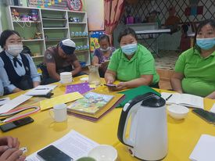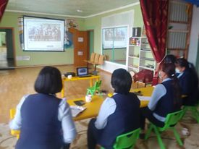
Багш ажилчдад ёс зүй хэм хэмжээний талаар сургалт, арга хэмжээ зохион байгуулах | Сумын ЗДТГ-ын хууль эрх зүйн мэргэжилтэн Ц.Нарантуяагаас холбогдох хууль тогтоомжийн талаар сургалт авсан.  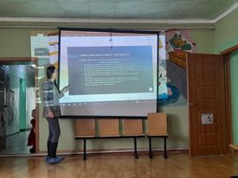
Зорилт 4. Авлигыг үүсгэж болзошгүй дүрэм бий болгох
1. Тухайн жилийн төсвийг цахим хуудас болон мэдээллийн самбартаа байрлуулах  2. Өмнөх оны төсвийн гүйцэтгэлийг цахим хуудас болон мэдээллийн самбартаа байрлуулах  3. Дараа жилийн төсвийн төслийг жил бүрийн 8-р сарын 15-ны өдөр цахим хуудас болон мэдээллийн самбартаа байрлуулах  4. Жилийн эцсийн санхүүгийн тайланг цахим хуудас болон мэдээллийн самбартаа байрлуулах  5. Санхүүгийн тайланд хийсэн аудитын дүгнэлтийг бүрэн эхээр нь цахим хуудас болон мэдээллийн самбарт байрлуулах  6. тухайн жилийн төсөвт нэмэлт, өөрчлөлт орсон тохиолдолд ажлын 14 өдрийн дотор цахим хуудас болон мэдээллийн самбарт байршуулах | Төсвийн ил тод байдлын тусгай самбар ажиллаж байгаа бөгөөд шилэн дансны мэдээллийг тогтмол хугацаанд нь байршуулж, багш ажилчид бусад хүмүүст ил тодоор ажиллаж байна.  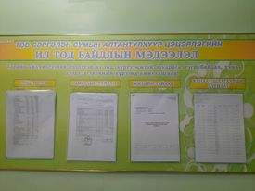
Худалдан авсан бараа, ажил, үйлчилгээний тайланг цахим хуудсандаа байршуулан тухай бүр шинэчлэх, нийтэд мэдээлэх | БШУЯам, Боловсролын Ерөнхий газарт хүсэлт гаргаж 7.584.636 төгрөгний үнэтэй гал тогооны тоног төхөөрөмж ( дуковтой шарах шүүгээ, аяга ариутгагч, буузны жигнүүр, 1-р хоолны тогоо ) зэргийг авсан.  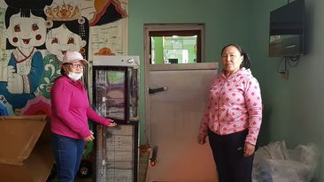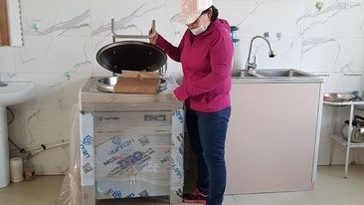
Зорилт 5. Ил тод байдлын хангах шалгуур үзүүлэлтийг хангаж ажиллах
Өргөдөл, гомдлыг хуульд заасан хугацаанд шийдвэрлэж, хариуг өгч хэвшсэн байх. | Энэ хагас жилийн хугацаанд санал гомдол гараагүй.
Иргэдийн санал, хүсэлт, өргөдөл, гомдол, мэдээлэл хүлээн авах хайрцаг, дэвтэр ажиллуулах, бүртгэх
Зорилт 6. Авлигын эсрэг хууль тогтоомж, төлөвлөгөөний хэрэгжилтийг хянах
Төлөвлөгөөний хэрэгжилтийг хагас бүтэн жилээр гаргаж байх | Төлөвлөгөөний хэрэгжилтийг хагас бүтэн жилээр хангаж ажиллана.
Байгууллагын дотоод хяналт шалгалтын ажлын хэсэг дотоодын хяналтыг улирал бүр хийх | Дотоод хяналтын баг сар бүр төлөвлөгөөний дагуу удирдамж боловсруулан эрхлэгчээр батлуулж хяналт шалгалт хийж гарсан зөрчлийг хугацаатай үүрэг даалгавар өгч зөрчлийг арилгуулан хэрхэн арилгасан талаар багш ажилтнаас бичгээр тайлан авч ажиллаж байна.
Иргэдийн санал хүсэлтийг сонсох, нээлттэй өдөрлөг зохион байгуулах, иргэдээс гарсан санал, хүсэлтийн мөрөөр холбогдох арга хэмжээг авч, хариу өгч ажиллах | Иргэдийн санал хүсэлтийг сонсох, харилцан туршлага солилцох зорилгоор “ Нээлттэй хаалга”-ны өдөрлөгийг 2022.03.07-ны өдөр зохион байгуулсан. Уг өдөрлөгт нийт 70 гаруй иргэд оролцож санал хүсэлтээ хувуулцсан.  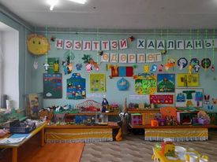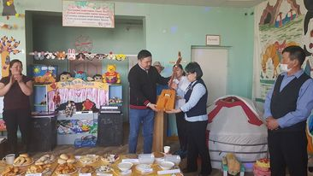

ХЭРЭГЖИЛТ ГАРГАСАН : АРГА ЗҮЙЧ О.ШИНЭЧИМЭГ

